FUSALP X ZENITH: DOS ESTRELLAS ALPINAS SE UNEN PARA CELEBRAR EL ARTE DEL MOVIMIENTO CON UNA EXCLUSIVA COLECCIÓN CÁPSULA

Zúrich, 16 de noviembre de 2022: Zenith y Fusalp exploran su conocimiento compartido y su legado de innovación para crear una colección de relojes y prendas elegantes para el invierno.

Impulsados por una pasión compartida por la innovación técnica y el diseño contemporáneo, Zenith, líder en innovación en su ámbito desde 1865, y Fusalp, emblemática marca francesa de prêt-à-porter y esquí de lujo, han fusionado su conocimiento y su destreza innovadora para lanzar una colección cápsula única. Esta cápsula, que coincide con el 70 aniversario de la marca Fusalp, presenta dos relojes personalizados y prendas contemporáneas elegantes y deportivas que representan a la perfección el espíritu innovador y el gusto por el estilo asertivo que comparten el relojero de Le Locle y la marca de Annecy.

Fusalp y Zenith, que apuestan por cortes de Alta Costura y materiales y técnicas de confección vanguardistas, comparten una visión común del legado y abren paso a la innovación, el estilo y el rendimiento impecables que crean juntos. Esta fusión de dos firmas diferentes rindes homenaje al arte del movimiento y la constante evolución hacia una grandeza que resuena mucho más allá de las montañas que constituyen su hogar.

Al hablar de esta colaboración única, el CEO de Zenith, Julien Tornare, dijo: "Esta colaboración es novedosa y apasionante para Zenith, y conecta realmente con nuestra esencia. Más que una firma de moda, Fusalp es una compañía innovadora. Zenith se siente totalmente identificada con su objetivo de producir prendas sumamente técnicas y modernas".

El CEO de Fusalp, Alexandre Fauvet, asegura que "Fusalp y Zenith han revolucionado sus respectivos sectores. Un ejemplo es el dominio del tiempo y del movimiento de Zenith, que creó el primer movimiento de cronógrafo automático del mundo en 1969. Dos años antes, Fusalp lanzó el primer traje de esquí de competición, con el que el equipo nacional de esquí de Francia ganó siete medallas de oro en el Campeonato del Mundo de Esquí Alpino de Portillo en 1966. Estos hitos convierten a Zenith y Fusalp en pioneros que buscan la precisión de productos excepcionales diseñados con un estilo artesanal, preciso y moderno de gran elegancia".
FUSALP X ZENITH: DEFY CLASSIC SKELETON FUSALP
El DEFY Classic Skeleton, de estilo versátil y líneas decididamente futuristas, ha sido el modelo elegido para la colaboración. Tan elegante como resistente, posee las proporciones ideales para un reloj unisex elegante y deportivo, y destaca por su esfera abierta simétrica. El DEFY Classic Skeleton aporta un brillo cósmico al paraíso invernal, ya sea descendiendo por una pendiente a toda velocidad o junto a la chimenea en un acogedor chalet.
El DEFY Classic Skeleton Fusalp, limitado a 300 piezas con caja de cerámica negra y 100 con caja de cerámica blanca, presenta una nueva esfera abierta. Zenith ha colaborado con Fusalp para desarrollar esta nueva esfera, que fusiona el universo de ambas marcas y conserva la estrella de cinco puntas característica de la Manufactura, a la que ha añadido un copo de nieve. El resultado es una esfera de gran profundidad y contraste ensalzada por una capa inferior abierta de color oro rosa y rodeada por un anillo en los tres tonos de la bandera de Francia, azul, rojo y blanco: un guiño al origen francés de Fusalp y un elemento de diseño recurrente en sus preciadas creaciones.

La correa de caucho también ha sido diseñada para incorporar elementos inspirados en la colección cápsula de prendas diseñada por la firma para la colaboración. El caucho, tan duradero como elegante, presenta la estructura de un tejido, con un motivo en relieve formado por rectángulos concéntricos que proporciona un audaz estilo gráfico en consonancia con la esfera abierta.

Las ediciones especiales del DEFY Classic Skeleton Fusalp, una estrella entre el amplio repertorio de movimientos de manufactura de Zenith, están equipadas con el movimiento automático de alta frecuencia Elite con reserva de marcha de 50 horas.

IDEAL PARA LA MONTAÑA

Fusalp ha creado una colección cápsula de prendas de esquí de hombre y mujer para esta colaboración. Su diseño gira en torno a Zenith y los relojes DEFY Classic Skeleton Fusalp. Fieles a la filosofía de Fusalp, que aprovecha su experiencia única al máximo, poseen una elegancia natural y un estilo de Alta Costura que hace gala de materiales técnicos sin comprometer el rendimiento y la libertad de movimiento.

Los conjuntos, elaborados con el duradero y cómodo tejido softshell del fabricante suizo Schoeller, son suaves y elásticos, y dejan atrás el volumen de las prendas de esquí tradicionales sin renunciar a la calidez y la transpirabilidad que requieren las pistas de esquí. El diseño acolchado, elaborado en una paleta atemporal en blanco y negro, presenta un exclusivo motivo lineal gráfico que también se encuentra en las correas de los relojes. Los conjuntos están adornados con un logotipo especialmente desarrollado para esta cápsula: una estrella y un copo de nieve superpuestos que también conforman el motivo de la esfera abierta de los relojes.

Las chaquetas de esquí Fusalp x Zenith guardan un as bajo la manga. Las mangas storm cuff, especialmente creadas para esta colaboración y una primicia para Fusalp, presentan una abertura con cremallera diseñada para llevar y consultar cómodamente el reloj entre la capa exterior y el suave tejido de punto inferior, decorado con rayas azules, blancas y rojas, símbolo de los orígenes franceses de Fusalp.

La colección Fusalp x Zenith se presentará en Zúrich durante la inauguración de la nueva boutique de Fusalp en noviembre. Tras el evento, los relojes estarán disponibles en las boutiques físicas y online de Zenith de todo el mundo y las boutiques Fusalp seleccionadas.

DEFY CLASSIC FUSALP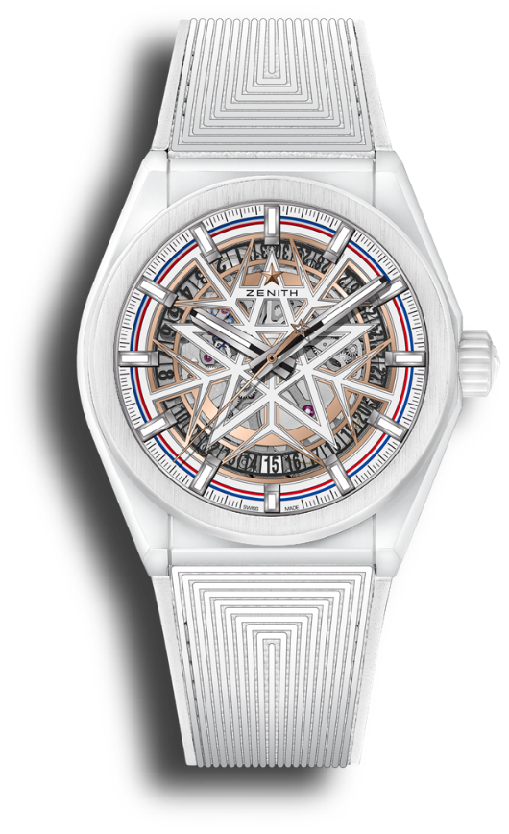
Referencia: 49.9002.670-1/02.R796

Puntos clave: áncora y rueda de escape de silicio, caja de cerámica blanca de 41 mm, movimiento de manufactura ELITE esqueletizado. Exclusiva para minoristas: edición limitada a 100 ejemplares.
Movimiento: Elite 670 esqueletizado, automático.
Funciones: indicación central de horas y minutos. Segundero central. Indicación de la fecha a las 6 horas.
Acabados: masa oscilante especial con acabados satinados.
Precio: 10 900 CHF.
Material: cerámica blanca.
Estanqueidad: 10 AMT.
Caja: 41mm.
Esfera: esfera esqueletizada con diseño especial de estrella y copo de nieve. Índices aplicados.
Índices: rodiados, facetados y recubiertos de Super-LumiNova SLN C1.
Agujas: rodiadas, facetadas y recubiertas de Super-LumiNova SLN C1.
Brazalete y cierre: caucho con textura especial y cierre desplegable.

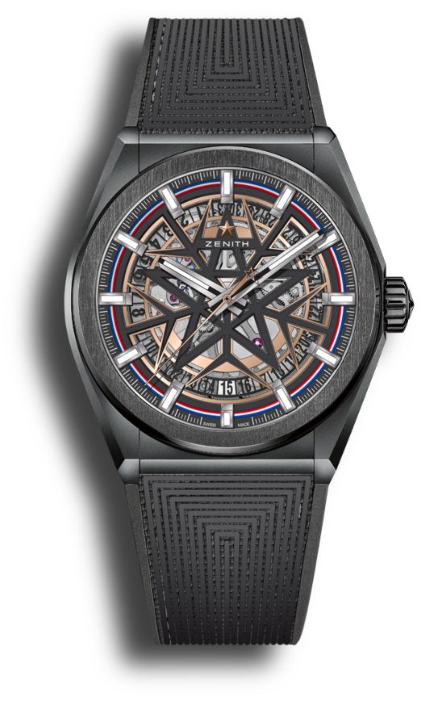
DEFY CLASSIC FUSALP
Referencia: 49.9000.670-1/22.R797

Puntos clave: áncora y rueda de escape de silicio, caja de cerámica negra de 41 mm, movimiento de manufactura ELITE esqueletizado. Exclusiva para minoristas: edición limitada a 300 ejemplares.
Movimiento: Elite 670 esqueletizado, automático.
Funciones: indicación central de horas y minutos. Segundero central. Indicación de la fecha a las 6 horas.
Acabados: masa oscilante especial con acabados satinados.
Precio: 9 900 CHF.
Material: cerámica negra.
Estanqueidad: 10 AMT.
Caja: 41mm.
Esfera: esfera esqueletizada con diseño especial de estrella y copo de nieve. Índices aplicados.
Índices: rodiados, facetados y recubiertos de Super-LumiNova SLN C1.
Agujas: rodiadas, facetadas y recubiertas de Super-LumiNova SLN C1.
Brazalete y cierre: caucho con textura especial y cierre desplegable.

ZENITH: TIME TO REACH YOUR STAR.
ZENITH existe para inspirar a las personas a perseguir sus sueños y hacerlos realidad contra todo pronóstico. Desde su fundación en 1865, ZENITH se ha convertido en la primera Manufactura relojera suiza integrada verticalmente, y sus relojes han acompañado a figuras extraordinarias que soñaron a lo grande y lucharon para lograr lo imposible, desde el vuelo histórico de Louis Blériot a través del canal de la Mancha hasta el salto libre estratosférico de Felix Baumgartner que batió todos los récords. ZENITH pone el foco sobre mujeres visionarias y revolucionarias, celebrando sus logros y creando la plataforma DREAMHERS para que las mujeres compartan sus experiencias e inspiren a otras a hacer realidad sus sueños.

Con la innovación como estrella guía, ZENITH dota a todos sus relojes de exclusivos movimientos desarrollados y manufacturados internamente. Desde la creación de El Primero en 1969, el primer calibre de cronógrafo automático del mundo, ZENITH no ha dejado de dominar la precisión de alta frecuencia y ofrece mediciones del tiempo en fracciones de segundo, como las décimas de segundo en la colección CHRONOMASTER y las centésimas de segundo en la colección DEFY. Con la innovación como sinónimo de sostenibilidad, la iniciativa ZENITH HORIZ-ON afirma los compromisos de la marca con la inclusión y la diversidad, la sostenibilidad y el bienestar de los empleados. ZENITH ha dado forma al futuro de la relojería suiza desde 1865 acompañando a aquellos que se atreven a desafiar sus propios límites y alcanzar nuevas cotas. The time to reach your star is now.

FUSALP: PASIÓN POR LA EXCELENCIA DESDE 1952.
Fusalp nació en 1952 en el corazón de los Alpes franceses. Desde su creación por un par de sastres de Annecy, la marca revolucionó las prendas de esquí alpino con la creación del primer pantalón técnico con estribos, utilizado por el equipo de esquí francés en los años 60. Socio emblemático de los grandes campeones de esquí alpino, busca constantemente el equilibrio ideal entre técnica, comodidad y estilo. Este icono del diseño representa a una comunidad de expertos fieles y exigentes en Francia y el extranjero. Con sus colecciones, Fusalp celebra el arte del movimiento, un movimiento inspirado en el esquí alpino y adaptado al estilo de vida urbano moderno. Sus colecciones se pueden encontrar en las 50 boutiques de la marca situadas en 25 países. También están disponibles en fusalp.com.

